De la modélisation du monde au monde des modèles (1)

Le délicat rapport « mathématiques –réalité »

Jean-Claude DUPERRET
APMEP, IREM et IUFM Champagne-Ardenne

Intoduction

On est passé en 30 ans d’un enseignement dit de « structure » à un enseignement dit de « modélisation », sans que cette évolution ait été clairement explicitée. Cela renvoie à la question bien ambitieuse de la modélisation, surtout lorsqu’on la pose sous l’angle des mathématiques. Si la plupart des autres disciplines scientifiques ont pour objet de « décrire » et de « modéliser » un point de vue du « monde réel », point de vue différent suivant ces disciplines, comment les mathématiques peuvent-elles s’inscrire dans ce rapport au monde réel ? Les mathématiques ont-elles pour objet de « décrire » la réalité, ou ne se contentent-elles pas d’une action intellectuelle sur une réalité déjà abstraite ? Qu’est-ce qu’un modèle mathématique ? Y a-t-il unicité du modèle pour traduire une « réalité », ou celui-ci n’est-il pas lié à « l’intention » de modélisation ? En quoi la connaissance du modèle permet-elle « d’éclairer » la réalité, voire de l’expliquer et d’avoir une attitude « opérationnelle » et « décisionnelle ».
J’ai choisi l’angle de la modélisation pour « revisiter » des notions que nous construisons dans nos classes, car celui-ci me paraît bien donner la philosophie de ce que devrait être un enseignement de mathématiques pour tous : donner un outil de pensée du monde dans lequel nous vivons en s’appuyant sur un processus intellectuel de description, d’investigation, d’action et de validation qu’il serait dommage de réduire aux seules situations relevant de l’aléatoire (ce qu’on fait en général lorsqu’on parle de modélisation). Pour essayer d’éclairer ces notions de « modélisation » et de « modèles mathématiques », je m’appuierai sur de nombreux exemples, liés à mon expérience d’enseignant et de formateur, et aux questions que je me suis posées… et que je me pose encore !
Dans ce premier article, ce sera tout d’abord dans un cadre assez général d’un enseignement de mathématiques pour tous, avec les mondes des « formes » et des « quantités ». J’essaierai de faire un parallèle entre la construction des mathématiques dans notre enseignement et dans l’histoire (dont je ne suis pas un spécialiste, mais un modeste utilisateur !), et de montrer ainsi que la construction de modèles de plus en plus complexes et évolués éloigne de la « réalité », jusqu’à rendre impossible un retour au monde réel.
Dans le second article (à paraître dans un prochain numéro du bulletin), j’entrerai de façon plus approfondi dans les mondes de « l’information » et de « l’incertitude » qui amèneront la réflexion sur les statistiques et les probabilités. Et là, au contraire, le retour à la réalité sera constant, et montrera la force de ce si bel outil intellectuel que sont les mathématiques.

Ces deux articles reprennent en grande partie deux conférences que j’ai faites lors de deux colloques : « Expérimentation et modélisation dans l’enseignement scientifique : quelles mathématiques à l’école ? » organisé par la COPIRELEM en juin 2007 à Troyes et « Les dés sont-ils à jeter ? » organisé par les commissions, Inter-IREM Collège 2nd cycle , Statistique et Probabilités en juin 2008 à Périgueux (voir les actes correspondants).

D’un enseignement de structure à un enseignement de modélisation…
ou les tribulations d’un enseignant de mathématiques en collège

Après une année de CPR à Lyon, j’ai commencé ma carrière en 1972 comme professeur au collège Albert Camus, à La Chapelle Saint Luc, une ZUP située à côté de Troyes. C’était l’époque des « mathématiques modernes » ! À l’époque, ne se posait pas la question du rapport des mathématiques au réel : les mathématiques étaient un magnifique édifice qui se construisait de façon purement interne. Pour illustrer cela, je vais prendre quelques exercices et définitions qu’on trouvait alors dans les manuels.

Les mathématiques « modernes » : une absence de rapport au « réel »

Des exemples d’énoncés :
En sixième, un des grands enjeux était l’écriture d’ensembles « en extension » et « en compréhension », et le passage d’une écriture à l’autre :

Collection Mauguin – classe de 6ème

Définissez en compréhension :
- L’ensemble de lettres {v, w, x, y, z}
- L’ensemble de nombres entiers {41, 43, 45, 47, 49}
On trouvait bien quelques tentatives d’interdisciplinarité :

Écrivez en extension un ensemble A formé de cinq éléments qui soient des oiseaux. Une outarde peut-elle être un élément de A ?
On peut imaginer la tête des élèves sur la présence ou non de l’outarde dans cet ensemble !
En cinquième, l’étude des relations occupait une place prépondérante. Sous forme de boutade, je dirais volontiers que c’était « le royaume des flèches », avec les différents diagrammes du programme. Voici un énoncé qui se voulait certainement en prise avec le « quotidien ».
Collection Bréard – classe de 5ème
Dans l’ensemble des élèves de la classe, on considère la relation : «…est né(e) la même année que… »
Est-ce une relation d’équivalence ?
Donner, le cas échéant, les classes d’équivalence.
On attendait des élèves qu’ils « récitent » en les adaptant au problème les propriétés de réflexivité, de symétrie et de transitivité : « tout élève est né la même année que lui même », « si un élève est né la même année … »
On peut noter que, dans cet exercice, les classes d’équivalence sont relativement immédiates !

Quelle définition des objets mathématiques ?

La définition des « objets mathématiques » se faisait sans aucune relation au monde réel, mais uniquement dans la logique interne de construction des différentes structures. Je ne peux pas résister au plaisir de vous rappeler comment était à l’époque définie la droite affine en quatrième, époque où « Thalès » n’était qu’un axiome servant à « coordonner » les différentes structures des droites affines pour définir le plan affine :

Collection Mauguin – classe de 4ème

Soit (Δ, g) une droite réelle et H l’ensemble de toutes les bijections h telles que :
(M ∈ Δ) [h(M) = ag(M) + b] (a ∈ IR*, b ∈ IR)
Le couple (Δ, H) est appelé droite réelle affine obtenue à partir de g ; Δ en est le support.

Je dois dire que je garde de cette époque le souvenir d’un enseignement facile, entièrement géré par l’enseignant, laissant bien peu de place à une réelle activité des élèves. Même les parents d’élèves regardaient, certes avec un peu d’inquiétude, mais aussi avec une certaine « admiration » cette construction des mathématiques qui ne faisait aucun écho à leur propre parcours d’élève.

Les « nouveaux programmes » de 1986

C’est au contact des IREM que j’ai commencé à me poser la question de la pertinence de ces mathématiques modernes, à la fois dans leur rôle de sélection, mais aussi de leur capacité de construction d’un vrai outil scientifique à la disposition des élèves et des autres disciplines.
Toutes ces questions fortement posées par différents instituts et associations, dont l’APMEP, ont conduit aux nouveaux programmes de 1986, où les mots-clés sont devenus pour le collège « activités » et pour l’école « situations-problèmes », mettant en avant les problèmes concrets, quotidiens, issus du monde réel, et prônant une démarche expérimentale. Le mot de « modélisation » ne figure pas dans ces programmes.
Cette période fut pour moi une formidable « bouffée d’air frais » en tant qu’enseignant, et me donna la chance de pouvoir développer un travail en équipe aussi bien au niveau de mon collège qu’au niveau de la commission « Inter-Irem Premier Cycle » investie dans les « suivis scientifiques », commission dont je fus alors le responsable.

Des spaghettis réels…

Dans le cadre de ces nouveaux programmes, j’essayais au maximum de mettre les élèves en situation d’activité (versant parfois dans l’activisme), et pour introduire l’inégalité triangulaire en quatrième j’eus une idée que je trouvais a priori géniale : j’amenais des spaghettis en classe, en donnais quelques uns à chaque élève, et leur demandais de les « casser » en trois morceaux « au hasard ». Ils devaient alors essayer de faire un triangle avec ces trois morceaux. Je leur demandais de mesurer la longueur de chacun des morceaux, et de conjecturer à partir de cette mesure une règle qui permette de discriminer les cas où ils obtenaient des triangles. L’état de la classe à la fin de l’heure m’a déterminé à ne pas reconduire une telle expérience !

…aux spaghettis mathématiques

Dans notre collège, nous suivions les classes de quatrième en troisième. Je voulais revenir sur cette expérience pas très heureuse des spaghettis, et pour ce faire, j’inventais le « spaghetti mathématique ». C’était un spaghetti de longueur 1, avec équiprobabilité de « cassure » (ce qui est évidemment inconcevable avec un spaghetti réel !). Et pour faire ces cassures, j’utilisais la simulation. J’expliquais donc aux élèves ce nouveau contexte, et leur proposais de faire ces cassures avec leur calculatrice en utilisant la touche « random » qui leur donnait à l’époque un nombre compris entre 0 et 1 avec 3 chiffres après la virgule. Avec 3 tirages aléatoires (ex : 0,167 ; 0,534 ; 0,435), ils simulaient la cassure de 3 spaghettis mathématiques, et pour donner un sens « tangible » à l’expérience, je leur proposais de multiplier par 100 chacun des nombres obtenus, ce qui leur donnait 3 mesures de longueur en mm, et ils pouvaient ainsi vérifier par construction s’ils avaient ou non « tirer » un triangle (vous aurez noté que cette nouvelle situation ne reproduit pas l’expérience précédente où je cassais un spaghetti en 3, alors que là je casse 3 spaghettis en 2 ). L’objectif de la séance était d’arriver à se passer de l’expérience physique pour décider simplement avec les 3 tirages si on obtenait un triangle ou non via l’inégalité triangulaire immédiatement traduite par : « il ne faut pas qu’un des nombres soit plus grand que la somme des deux autres ».
Forts de cette règle, les élèves effectuèrent alors 10 tirages, et, sans avoir vraiment préparé ce passage aux statistiques, je proposais de voir quel était le pourcentage des triangles obtenus. Devant le résultat (48%), les élèves me demandèrent : « c’est bon ? » ; « c’est ça ? » ; « c’est juste ? », comme s’ils pensaient que je connaissais « ce résultat » ? Leur questionnement pouvait être traduit par : existe-t-il un modèle mathématique qui me permette d’affirmer que ce résultat est « vraisemblable » ? Et j’étais bien incapable de leur répondre, sinon en faisant tourner mon ordinateur et en constatant qu’il y avait une certaine stabilisation de la fréquence autour de 50%. Je crois que ce fut mon premier vrai contact avec la modélisation.

Je reviendrai sur ce problème dans mon deuxième article.

La modélisation

Modélisation

Comme je l’ai dit dans mon résumé, le mot « modélisation » a un sens lié aux disciplines dans lesquelles elle s’exerce. Pour ma part, dans le cadre d’un enseignement des mathématiques pour tous, j’utiliserai cette notion de modélisation comme un processus de « re-présentation » de situations d’une certaine « réalité » dans un modèle mathématique, « re-présenter » étant pris au sens de présenter cette situation avec une nouvelle description liée au modèle choisi.
Et j’attacherai à ce processus de représentation trois spécificités :
- Représentation « fonctionnelle » des objets d’une certaine « réalité » par des objets « abstraits » ou « schématisés » dans un modèle où peut s’exercer un traitement théorique,
- Représentation « analogique » ou « métaphorique » : les processus naturels sont imités dans des conditions qui favorisent l’observation et l’étude,
- Représentation « sélective » : un travail de modélisation nécessite de retenir certaines caractéristiques de la situation et d’en ignorer d’autres.

« Modélisation » et « modèle »

Ce processus de modélisation s’illustre par le schéma ci-dessous :
« Réalité »
Phénomène empirique
Modèle mathématique
Schéma symbolique

Ce schéma fonctionne dans les deux sens :
- du réel vers le modèle : modèles descriptifs (« transformer » et « interpréter » des « informations ») ; ce sens correspond à une fonction heuristique,
- du modèle vers le réel : modèles prédictifs (« anticiper » une « action ») ; ce sens correspond à une fonction justificative.

Une première modélisation du monde « physique » :
la géométrie

De par son étymologie, la géométrie constitue une des premières modélisations, celle du monde « physique » dans lequel nous vivons. Dans notre enseignement, cela va se traduire d’abord par la représentation des formes, objets du monde physique, par des dessins qui vont « tenir » sur le micro-espace de la feuille de papier, puis des figures, objets mathématiques porteurs de propriétés.

Pluralité des modèles géométriques

Une géométrie…ou des géométries ?

Une des premières finalités qu’on attribue aux mathématiques est de donner une certaine intelligibilité du monde (cela commence avec le monde des formes et des grandeurs), puis d’en donner des représentations (c’est le monde des figures et des nombres). Pour modéliser formes et grandeurs, le modèle premier que nous proposons à nos élèves est celui de la géométrie euclidienne. C’est celui que nous avons hérité des grecs, et qui a été le modèle prépondérant pendant des siècles. On pourrait le résumer en disant que c’est une modélisation « locale » de l’espace physique, avec des « postulats » qui sont des demandes « de bon sens ».

Mais si l’on veut vraiment modéliser notre terre, la géométrie sphérique est un bien meilleur modèle, qui oblige notre pensée à se « décentrer ». Dans cette géométrie, les objets mathématiques ne vont plus être les mêmes (plus de segment, mais des arcs de cercle…), et les propriétés de la géométrie euclidienne vont être mises en défaut : le plus court chemin d’un point à un autre devient une géodésique (arc de cercle) ; la somme des angles d’un triangle (sphérique) n’est plus égale à 180°…

Au-delà de cette géométrie sphérique, d’autres géométries sont apparues (en réaction au modèle euclidien), ce sont les géométries non euclidiennes.

On assiste à un achèvement de l’édifice de ces différentes géométries avec le discours inaugural de Félix Klein à Erlangen en 1872 qui unifie toutes ces géométries dans une théorie unique pour en dégager les points de similitude. Cette théorie est basée sur l’action d’un groupe de transformations sur un ensemble de points. Ce souci de mettre en place des théories unificatrices des différents modèles est certainement à l’origine des mathématiques modernes, avec l’hypothèse de faire économiser à l’élève leur lente mise en place au regard de l’histoire. Les programmes de 1986 qui peuvent apparaître en réaction à cette hypothèse ont cependant gardé de manière forte les groupes de transformation.

Cinq, quatre, trois, deux, un

Je vais partir d’un problème proposé par l’IREM de Montpellier comme narration de recherche pour illustrer en quoi le modèle choisi va influer sur la résolution d’un même problème. Bien entendu, ce que je vais proposer n’est pas du tout l’objectif recherché par ces collègues de Montpellier : leur but est de mettre les élèves dans une démarche expérimentale, avec tâtonnement, essais, procédures personnelles…, alors que je vais essayer de montrer en quoi la connaissance de modèles géométriques conduit à des procédures expertes.

Voici l’énoncé de ce problème :
A et B sont deux points donnés. On souhaite construire en utilisant seulement une règle non graduée et un compas le point C vérifiant les trois conditions suivantes :
1) C appartient à la droite (AB)
2) C n’appartient pas au segment [AB]
3) AC = 1/4 AB
Quel est le nombre minimum d’arcs de cercles (ou de cercles) qu’il est nécessaire de tracer ?
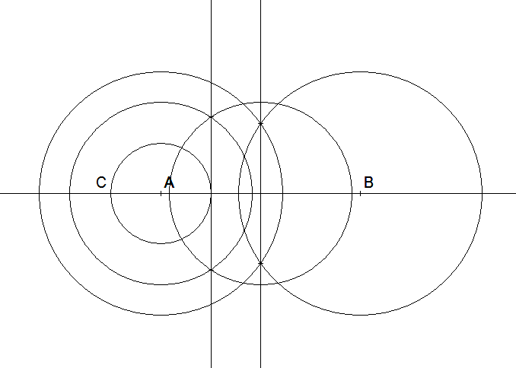
Cinq cercles :

Cette première procédure fait intervenir 5 cercles : 4 pour le tracé de 2 médiatrices, et 1 pour symétriser le dernier point obtenu.
On est ici dans la géométrie euclidienne, avec la conceptualisation du milieu par « équidistance »

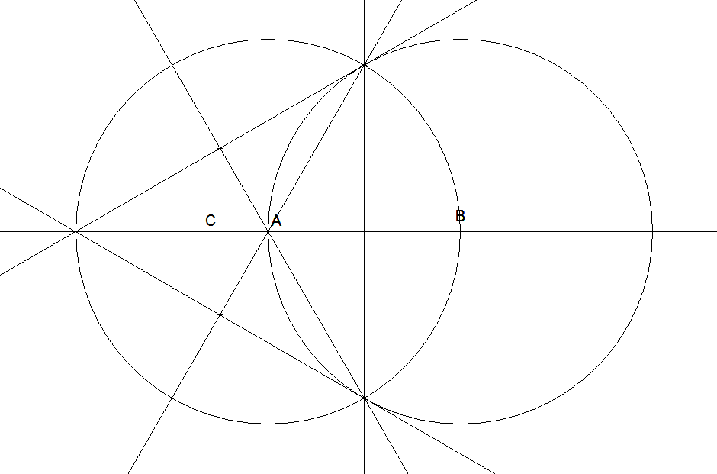
Deux cercles :

Cette procédure utilise 2 cercles et permet d’obtenir un triangle équilatéral dont A est le centre de gravité.
La « droite des milieux » donne alors le point C.
On est ici dans la géométrie affine avec la conceptualisation du milieu comme « barycentre ».

Un cercle :
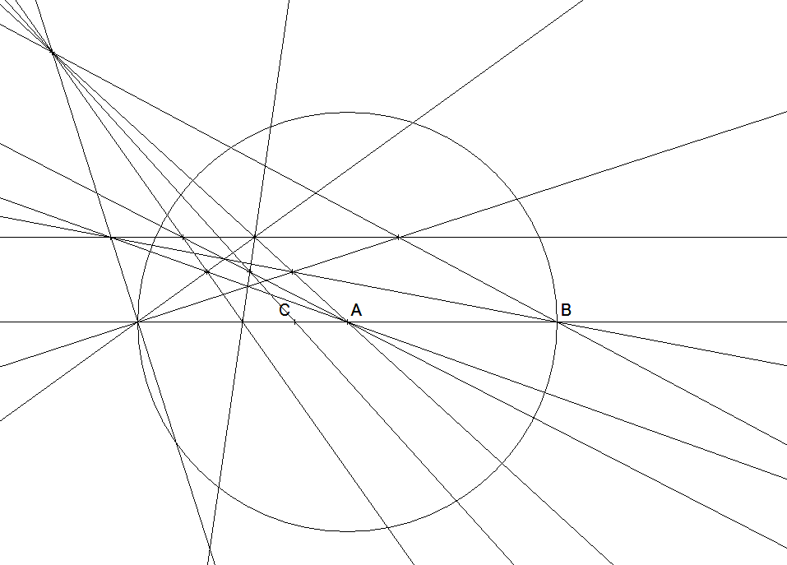

Cette procédure ne nécessite qu’un cercle qui donne un milieu (ici A).
C’est alors une suite de constructions échangeant milieux et parallèles qui permet d’obtenir le point C.
On est ici en géométrie projective avec une conceptualisation « milieu-parallèle »

Cet exemple montre bien que, pour le même problème, suivant le choix du modèle géométrique les objets cercle et droite n’ont pas la même « prégnance », la conceptualisation du même objet « milieu » et les actions physiques de tracé sont différentes.

Modélisation géométrique en terme de « niveaux » d’action et de pensée

Cette modélisation beaucoup plus opérationnelle pour l’enseignement de la géométrie s’appuie sur les « paradigmes géométriques » développés par Alain Kuzniak et Catherine Houdement d’après la typologie de F.Gonseth ;
- Géométrie 1 : la géométrie « naturelle »
- Géométrie 2 : la géométrie « axiomatique naturelle »
- Géométrie 3 : la géométrie « axiomatique formelle »
Nous allons nous intéresser plus particulièrement aux géométries 1 et 2 qui sont celles développées dans l’enseignement pour tous (école et collège).
La géométrie 1 est celle des objets et des actions « physiques », la géométrie 2 celle des objets « idéalisés » et des actions « intellectuelles ».
Une erreur serait de penser qu’elles sont à développer dans cet ordre. L’enseignement doit au contraire assurer un constant aller-retour entre ces deux géométries comme le suggère le schéma ci-dessous, en s’appuyant sur l’analogie, voire la simultanéité des « gestes » entre ces deux géométries, et en pointant les différences de nature des objets, des tâches et des modes de validation.

Géométrie 1
Géométrie 2

La géométrie 1 est une première modélisation du monde physique. La géométrie 2 est une modélisation mathématique de la géométrie 1.
Pour aller plus loin dans cette réflexion sur l’interaction entre ces deux géométries, je vous renvoie à l’article de Catherine Houdement paru dans le Repères-IREM 67 : « A la recherche d’une cohérence entre géométrie de l’école et géométrie du collège ». Je vais ici me contenter d’illustrer cet aller-retour entre ces deux géométries avec deux exemples.

Avec quels types de quadrilatères peut-on paver le plan ?

Précisons la question : je me donne un quadrilatère ; en « reportant » ce quadrilatère « copie conforme », puis-je paver le plan.
J’ai souvent proposé cette activité à différents publics : au collège, en formation initiale et continue premier et second degrés, en leur donnant tout le matériel « physique » (papier, instruments de géométrie, ciseaux…)
La démarche a souvent été la même : essai avec des quadrilatères de moins en moins particuliers (carré, rectangle, parallélogramme, trapèze….) ; obstacles classiques (plan physique et plan mathématique, prégnance de la symétrie orthogonale…)
La rupture, assumée par les « stagiaires », ou proposée par moi s’il y avait blocage, était le passage à un quadrilatère quelconque.
A ce niveau arrivaient les deux questions fondamentales, celle du « comment » (comment faut-il mettre les pièces ?) et du « pourquoi » (sur quelle propriété mathématique repose la validation ?). Ceux qui s’appuyaient sur le raisonnement menaient alors au bout l’activité, en constatant que la seule propriété commune à tous les quadrilatères est que « la somme de leurs angles est 360° ».

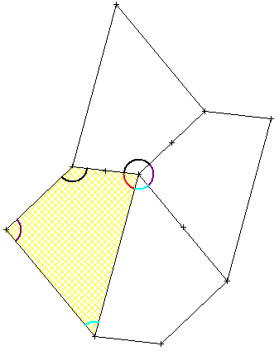

Cette activité illustre bien ce constant aller-retour entre le monde physique et le monde mathématique, entre la géométrie 1 et la géométrie 2, ce que je résumerai dans le tableau ci-dessous :

Géométrie 1 | Géométrie 2
Plan physique | Plan mathématique
Gestes physiques (mouvements) | Gestes mathématiques (transformations)
Objets physiques (dessins) | Objets mathématiques (figures)
Comment ? (heuristique) | Pourquoi ? (validation : démonstration)
Expérience | Certitude
Monde physique | Monde mathématique

Peut-on « découper » un polygone pour en « faire » un carré ?

On pourrait poser ce problème dans le monde physique avec la question plus générale du « remembrement », mais nous allons directement le situer dans le micro-espace de la géométrie élémentaire. L’objectif est ici de « découper » une « forme » pour en faire une autre « forme » de même aire, démarche très présente dans les programmes de l’école élémentaire avec toutes les activités de type « puzzle ».

Je vais ci-dessous résumer les étapes constitutives de la résolution de ce problème (je renvoie à mon article « Le geste géométrique ou l’acte de démontrer » in Repères-Irem n°43 pour davantage de détails).
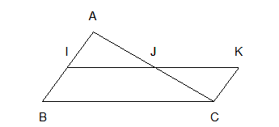
Du triangle au parallélogramme :

La « droite des milieux » donne une solution, en découpant le triangle suivant (IJ) pour obtenir le parallélogramme BCKI qui a la même aire que le triangle ABC

Du parallélogramme au parallélogramme…et donc au rectangle :
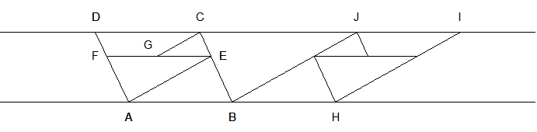
Voici un découpage obtenu par translations, les différentes pièces étant constituées en utilisant les 3 directions constituées par ces 2 parallélogrammes de même aire.

Du rectangle au carré :
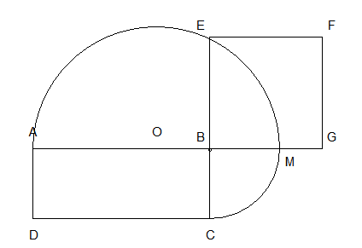
La première étape est de construire un carré ayant la même aire que le rectangle donné (ici ABCD).
Le théorème de Thalès (pas le nôtre, mais celui de la plupart des autres pays) nous donne une solution avec le fait que le triangle AEM inscrit dans un demi-cercle est rectangle, et donc que le carré de la hauteur EB est égal au produit des longueurs AB et BM.

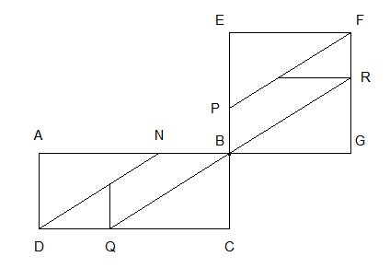

Il ne reste plus qu’à découper !

Du polygone au carré :

Nous allons résoudre le problème avec un quadrilatère, l’algorithme employé permettant d’envisager alors tous les polygones.
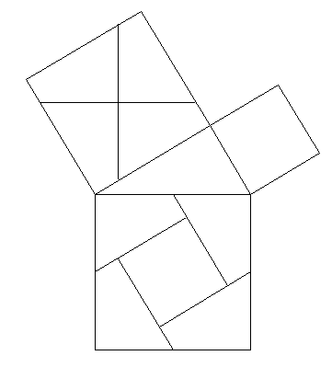
Nous découpons notre quadrilatère en 2 triangles, et découpons chacun d’eux pour obtenir un carré comme vu ci-dessus. Nous voici donc avec 2 carrés, à partir desquels il faut construire un carré dont l’aire soit égale à la somme des aires des 2 carrés déjà obtenus, puis découper ces 2 carrés pour reconstituer le troisième.

Merci Pythagore !

Que d’actions, que d’allers-retours entre figure et dessin, entre coups de ciseaux physiques et coups de ciseaux mathématiques, entre géométrie 1 et géométrie 2.
La démarche a été double : d’abord construire les objets “ convoités ”, en utilisant et validant par “ Thalès ” pour le passage du rectangle au carré, par “ Pythagore ” pour le passage de deux carrés à un troisième carré ; ensuite imaginer les découpages. Pour ce second travail la prise d’information sur le dessin est absolument nécessaire, car ce sont les “ bords ” qui vont guider notre action : recherche simultanée de “ pièces isométriques ” et du “ déplacement ” correspondant. Les mathématiques nous garantissent alors que le “ découpage ” que nous avons effectué est un bon “ puzzle ”, c’est-à-dire qu’il ne laissera pas de “ vide ” ni de “ superposition ” entre les pièces lorsque nous retournerons dans le découpage physique.
Ce problème illustre bien le double sens de la démarche de modélisation : heuristique de la géométrie 1 vers la géométrie 2, explicatif de la géométrie 2 vers la géométrie 1.

Remarques :

- Si vous vous lancez dans l’expérience physique de découpage, vous verrez vite que le découpage dans le « monde physique » est loin d’être aussi simple que pourrait le faire croire mon propos ; en effet, à chaque étape va s’introduire une superposition des morceaux qui conduira à un puzzle assez complexe du polygone en un carré.
- J’ai d’autre part choisi des figures « bien équilibrées » ; le découpage d’une étape à l’autre peur lui aussi être plus complexe suivant la figure choisie (par exemple avec un rectangle « plus allongé »).
- Il a fallu attendre le début du 19ème siècle pour que Farka Boylai établisse le résultat plus général : « deux polygones de même aire sont « puzzle-équivalents » » ; ce résultat ne subsiste pas dans l’espace : on ne peut pas « découper » un tétraèdre régulier pour en faire un cube.

L’impossible retour à la réalité

Nous avons sur cet exemple illustré cet aller-retour entre la géométrie 1 et la géométrie 2 : nos sens, notre perception, nos actions physiques accompagnent nos actions intellectuelles, notre raisonnement, les modélisent par une certaine analogie. Mais qu’en est-il dans la géométrie 3 ? Pour entrer dans ce nouveau « monde géométrique », je vous propose de suivre Jean-Pierre Kahane dans un article paru dans Repères-IREM 29 : « Le théorème de Pythagore, l’analyse multifractale et le mouvement brownien » où il pose le problème suivant, pour lequel notre perception première va d’emblée donner une réponse négative :

Peut-on reconstituer un cercle à partir d’un carré par “ dissection ” et “ déplacements ” ?

Le problème ainsi posé dans les années 1920 par Banach et Tarski ” s’appelle la quadrature géométrique du cercle.
Laczkovitch, mathématicien hongrois, a donné une réponse positive à cette question, en mobilisant la théorie des ensembles (axiome du choix) et de la très bonne théorie des nombres : il a montré que de telles partitions du carré et du disque étaient possibles et que l’on pouvait passer des morceaux du disque aux morceaux du carré par des translations.
Inutile de prendre vos ciseaux : cette construction est non mesurable, et les outils physiques dont nous disposons sont complètement inadaptés. Nous voyons ici un modèle de pensée non seulement déconnecté du monde réel, mais en opposition avec celui-ci !

Du monde des « grandeurs » au monde des « nombres »
via la « mesure »

Grandeurs et mesures

Comme je l’ai dit dans mon introduction du monde de la géométrie, une des finalités des mathématiques est de modéliser le monde qui nous entoure, et pour cela d’en donner des représentations. Les « nombres » constituent une des représentations premières à la fois d’un point de vue historique, d’un point de vue de l’enseignement, mais aussi d’un point de vue « prégnance » dans notre société comme je vais essayer de l’illustrer. Ce monde des « nombres » naît du monde des « grandeurs » via la « mesure », et, pour développer cette approche, je vais partir d’une typologie proposée par Guy Brousseau lors d’une réunion de la CREM (Commission de Réflexion sur l’Enseignement des Mathématiques) proposant trois approches de la notion de mesure :
- La mesure la plus simple : le cardinal d’un ensemble fini (nombre entier naturel). Cette première mesure servira de fil conducteur à cette partie de mon exposé.
- La « mesure exacte » : couple formé d’un nombre et d’une unité (extension du champ des nombres) ; c’est souvent une convention « sociale ». Je partirai de cette mesure pour poser la question de l’extension du champ des nombres dans la partie suivante.
- Dans des situations où cette convention sociale n’existe pas, l’image d’une grandeur par une mesure est en fait un intervalle (erreur, tolérance, intervalle de confiance…). Cette mesure nous permettra d’entrer dans le « monde de l’incertitude » qui sera la dernière partie de mon exposé (voir mon prochain article).

Les nombres entiers naturels

Pour introduire cette partie, je citerai Kronecker : « Dieu a créé les nombres entiers naturels, les autres sont l’œuvre des hommes » Et pour illustrer ces premiers contacts de l’homme avec les nombres entiers naturels, je m’appuierai sur deux exemples proposés par John B.Barrow dans son livre « Pourquoi le monde est-il mathématique ? » (texte en italique).

Nuzi, vieille ville de Mésopotamie
Lors de fouilles archéologiques à Nuzi, vielle ville de Mésopotamie, aujourd’hui en Irak, on a trouvé une petite bourse d’argile, creuse, portant l’inscription suivante :« Objets concernant des moutons et des chèvres »
- 21 brebis qui ont déjà eu des petits
- 6 agneaux femelles
- 8 béliers adultes
- 4 agneaux mâles
- 6 chèvres qui on déjà eu des petits
- 1 bouc
- 2 chevrettes
Soit 48 animaux.
Après avoir brisé le sceau de la bourse, on trouva à l’intérieur 48 billes en terre crue. Le propriétaire du troupeau confiait aux paysans un certain nombre de bêtes ; lui, pour mémoire, disposait de la liste inscrite en signes cunéiformes » ; eux, qui ne savaient pas lire, utilisaient les billes d’argile pour vérifier le compte des bêtes.

On trouve ici une des plus anciennes forme de modélisation : la bijection. Cette modélisation est fonctionnelle, analogique, et sélective (chaque bête est représentée par une bille, sans souci d’autre précision). Il n’y avait aucune nécessité pour le berger de connaître les nombres, de savoir compter. On retrouve dans ce geste une des premières approches du nombre en maternelle, l’aspect cardinal. Cet aspect est éphémère, il change avec chaque collection.

Montagnes de Ngwane

Le repère est la forme la plus ancienne du sens du nombre que l’on connaisse. Le plus vieux témoignage de cette façon de compter se trouve sur l’os du péroné d’un babouin, datant de trente cinq mille ans avant Jésus Christ, découvert dans les montagnes de Ngwane, en Afrique, qui fait apparaître 29 entailles. Il s’agit probablement d’une arme sur laquelle le chasseur tenait le compte des animaux qu’il avait tués.

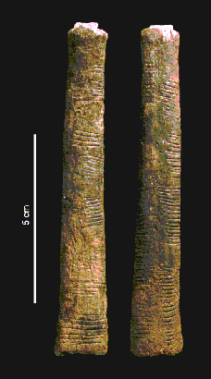
On peut ici dire que l’on approche l’aspect ordinal du nombre. Les animaux sont comptabilisés dans l’ordre où ils ont été tués, et ce repérage résiste au temps.

Le bâton d’Ishango

Ce bâton est un véritable trésor scientifique ! Il a été découvert à Ishango, près de la frontière actuelle du Zaïre.
Il est daté d’environ 15 000 ans. Il fait apparaître trois rangées d’entailles, deux de 60 et une de 48. Une des rangées présente la séquence 9 (10-1), 19 (20-1), 21 (20+1), 11 (10+1), les deux autres rangées contiennent des nombres premiers : 5, 7, 11, 13, 17 et 19.
Beaucoup d’hypothèses ont été émises sur ce bâton. Une certitude est qu’on est ici devant un progrès majeur par rapport aux deux autres exemples proposés précédemment. La notion de nombre est présente, et ce bâton propose de les mettre en correspondance.
On peut dire qu’on a ici une des plus vieilles « calculettes » de l’histoire !

Représenter les nombres entiers naturels

Les chiffres et les lettres ont une longue histoire commune. Elle a commencé dès que les hommes eurent l’idée de l’écriture. Ils inventèrent des signes pour écrire les mots et les nombres. Certaines civilisations ont utilisé les lettres pour « écrire » les nombres (grecs, romains…) La représentation des nombres a souvent évolué de la façon suivante :
- Une unité : un signe
- L’idée du groupement
- Les groupes de groupes
La représentation symbolique choisie va être déterminante pour les potentialités mathématiques du système. Prenons comme exemple la numération égyptienne.

Numération égyptienne

C’est une numération à base dix, qui utilise la symbolique suivante :

On voit que ce système n’est pas positionnel, et qu’il ne nécessite nullement le « zéro ». Il est limité dans sa potentialité d’écriture des nombres (jusqu’à 9 999 999) et ne permet donc pas d’envisager l’aspect « infini » de l’ensemble des nombres entiers naturels. La symbolique utilisée permet de fonctionner fortement par analogie avec les tas que l’on pourrait faire pour exprimer les groupes et les groupes de groupes

Notre système décimal

Quelques civilisations sont allées plus loin en évoluant de la façon suivante :
- L’idée de position
- L’idée du zéro
On peut citer les Babyloniens, qui avaient un système à base soixante, les Mayas avec un système à base vingt, les Chinois avec un système à base dix, et enfin notre système indo arabe à base dix.
Je ne peux pas dans le cadre de cet article développer plus avant les trois composantes que met en jeu la connaissance évoluée des nombres :
- La représentation des quantités (liée à la perception de notre cerveau qui est la même que celle d’autres animaux),
- La représentation verbale (fortement connotée par la culture de référence et qui permet la communication orale et écrite),
- La représentation symbolique dans un système d’écriture des nombres (indo-arabe pour nous).
Je me contenterai d’une référence aux travaux de Stanislas Dehaene qui a montré que chacune de ces représentations correspondait à une localisation différente du cerveau, et de pointer que notre représentation verbale est certainement la plus catastrophique du monde, et donc un lourd handicap pour notre enseignement !

Calcul : opérations et algorithmes

Le calcul va naître de la nécessité de réaliser dans un « modèle symbolique » les actions menées dans le monde « réel ». Par exemple le « regroupement » de collections de mêmes objets va se traduire par l’addition dans le monde mathématique.
Les algorithmes de calcul pour « représenter » ces actions dans le monde mathématique vont être évidemment fortement dépendants du système de représentation des nombres. Et l’analogie avec les gestes de la réalité sera d’autant moins évidente que le système utilisé sera évolué, comme notre système indo arabe. Si l’on prend le système de numération égyptien, l’analogie est par contre forte :

Addition et soustraction :

Au-delà de cette forte analogie, on constate que dans ce système de représentation, les tables d’addition ne sont d’aucune nécessité, et que la gestion de la retenue si délicate dans nos algorithmes se fait ici en action, en aval pour l’addition, en amont pour la soustraction.

Multiplication par 2 et 10
On peut se poser la question des limites d’un tel système pour des calculs plus complexes comme la multiplication. Les égyptiens proposent d’abord deux « multiplications », la première par 10, immédiate compte tenu du système de représentation, et la seconde par 2 qui consiste à « doubler » le nombre de symboles .

Et pour faire le produit de deux nombres quelconques ?

Voici la méthode utilisée, donnée par le scribe Ahmès dans le papyrus de Rhind (1650 ans avant JC environ), qui s’appuie sur la connaissance de la « multiplication par 2 ».
Je propose ci-dessous comme exemple le produit 24 x 37, mais en utilisant notre système de représentation des nombres, pour mettre en évidence l’algorithme utilisé :

- 1 37 = 1 x 37
- 2 74 = 2 x 37
- 4 148 = 4 x 37
- 8 296 = 8 x 37
- 16 592 = 16 x 37
Pour obtenir le résultat final, il suffit d’ajouter (8x37) et (16x37)
888 = 296 + 592

L’analogie n’est plus ici avec les actions du monde réel, mais à l’intérieur du modèle entre deux suites proportionnelles, la première basée sur le système binaire. Là encore, aucune nécessité de tables de multiplication !

Calcul et problèmes : le « réel », aide ou obstacle ?

L’école sert !

Je vais partir d’un exemple proposé par Rémi Brissiaud dans un article paru dans le bulletin vert 469 de l’APMEP : « Calcul mental, symbolisme arithmétique et résolution de problèmes ».C’est le résultat d’une enquête menée par Schliemann en 1998 auprès d’enfants d’une dizaine d’années non scolarisés de Récife, qui vivaient de petits commerces.
À la question « Quel est le prix de 3 objets à 50 cruzeiros l’un ? », 75% de ces enfants répondent correctement.
À la question « Quel est le prix de 50 objets à 3 cruzeiros l’un ? », aucun de ces enfants n’est capable de répondre.
Cet exemple montre bien une rupture de la modélisation analogique. Pour répondre à la première question, les enfants utilisent une procédure d’addition réitérée, geste mathématique métaphorique de celui de la réalité.
Mais dans le deuxième cas, cette procédure s’avère impossible à mettre en œuvre par la lourdeur de la tâche aussi bien physique qu’intellectuelle qu’elle représente. Le sens externe devient un obstacle. Il faut passer à un sens interne et à une action dans le modèle mathématique qui conduira à l’échange des deux problèmes via la commutativité de la multiplication. Et c’est bien à l’école de construire cela !

Un modèle à plusieurs facettes

Considérons les deux problèmes suivants :
- On fait des guirlandes de 5 mètres dans une « ficelle » de 32 mètres. Combien de rubans peut-on faire ?
- On fait 5 guirlandes de même longueur dans une « ficelle » de 32 mètres. Quelle est la longueur d’un ruban ?
Une première approche est de dire que ces deux problèmes relèvent du modèle de la division. Sans rentrer dans une approche didactique sur les concepts de quotition et de partition, je veux seulement pointer ici que le retour au « réel » permet de bien distinguer les « divisions » à envisager.
- Dans le premier cas, on pense au geste des vendeurs de tissus qui reportent une règle en bois (d’un mètre en général), geste qui va déterminer le nombre de guirlandes, et donner le reste après découpage.
- Dans le second cas, le geste physique serait de plier la ficelle de façon à la superposer cinq fois, puis de mesurer la longueur obtenue.
On voit ici que le retour au « réel » est nécessaire pour faire le bon choix de division.

De l’arithmétique au codage

On entend souvent dire que les calculettes sont un obstacle à la mémorisation des tables de multiplication, et on peut en effet regretter son utilisation pour effectuer un produit comme 4x6. Mais je ne connais pas de calculettes qui, à l’inverse, « disent » que 24 c’est 6x4, mais aussi 8x3, 12x2. Cette décomposition multiplicative des nombres entiers naturels, à développer dès l’école primaire, est une première entrée dans « l’arithmétique » au sens où l’entendent les mathématiciens.
Et c’est cette décomposition multiplicative qui est le support mathématique d’un certain type de « codage ».

Une procédure dans le monde « réel »

Posons tout d’abord le problème dans le monde « réel » :

A veut envoyer un message à B sans que celui-ci soit intercepté par une tierce personne.
A
B

Une idée géniale donne la réponse dans le monde « réel » :
- A met son message dans une petite cassette qu’il ferme avec un « cadenas a » inviolable dont il garde la clef, et il envoie la cassette à B.
- B ne peut évidemment ouvrir la cassette, puisqu’il n’a pas la clef du « cadenas a ». Il met à son tour un « cadenas b » inviolable, dont il garde la clef, et renvoie la cassette à A avec les deux cadenas.
- A ouvre le « cadenas a » avec sa clef, et renvoie la cassette qui n’a plus que le « cadenas b » à B.
- B peut alors ouvrir la cassette avec sa clef.

Une procédure analogique dans le monde « mathématique »

La procédure mathématique va reposer sur le résultat suivant : si l’on prend deux nombres premiers très grands (une centaine de chiffres), un ordinateur peut multiplier ces deux nombres en une seconde. Mais si l’on donne à un ordinateur ce nombre de 200 chiffres, et qu’on lui demande d’en retrouver la décomposition multiplicative, il a de quoi travailler un certain nombre d’années.
On retrouve ici le problème de la réversibilité de traitement dans un modèle, ce que les mathématiciens vont caractériser par la notion de « fonction piège ».
La procédure de codage se fait alors par analogie avec ce qui a été développé dans le monde réel, la cassette étant le codage du message par un nombre N composé d’un grand nombre de chiffres, les « cadenas a et b » étant des nombres premiers p et q d’une centaine de chiffres, la fermeture de la cassette se faisant par multiplication, et l’ouverture par division. La suite d’actions décrites dans le monde « réel » se traduira alors par les étapes successives : N, Np, Npq, Nq, N.

Continuité et/ou rupture des modèles dans l’enseignement ?

Du modèle arithmétique au modèle algébrique

Vu dans un livre de quatrième

Quatre allumettes mises bout à bout avec une cigarette de 7 cm mesurent 25cm en tout. Quelle est la longueur d’une allumette ?

L’énoncé ci-dessus, extrait d’un manuel de l’IREM de Lorraine paru en 1988, ne peut plus être proposé aujourd’hui compte tenu de sa référence au tabac ! Cet énoncé, ainsi que beaucoup d’autres de même style , m’a permis de mesurer chez les élèves la prégnance du « raisonnement arithmétique », ce qui ne les incitait nullement à passer à un traitement du problème par l’algèbre.
Comparons les deux méthodes :

25cm – 7cm = 18 cm  18cm : 4 = 4,5cm | 4x + 7 = 25  4x = 25 – 7  x = 4,5

Un regard rapide montre les mêmes opérations (et heureusement !)
Mais la modélisation est différente :
- En arithmétique, on fonctionne par analogie au plus près de l’énoncé en « remontant à l’envers » les gestes de l’énoncé.
- En algèbre, on écrit « mot à mot » le problème en langage mathématique…et on l’oublie !
Une autre différence fondamentale est le statut du signe « égalité » :
- En arithmétique, il apparaît comme « déclencheur » de l’opération , comme « entrée » des calculettes.
- En algèbre, il a un rôle de relation, symbole d’une égalité conditionnelle.
Les enjeux sont différents :
- Le raisonnement arithmétique va être intimement lié au problème « réel » proposé.
- Le traitement algébrique a pour objectif de résoudre un ensemble de problèmes de même structure sans référence à la « réalité » de ces problèmes.

Les origines de l’algèbre

C’est à des problèmes de toutes sortes (problèmes d’héritage entre autres) que se consacrent les mathématiciens arabes au 9ème siècle. C’est à Bagdad que l’un d’entre eux, Al Khwarizmi va introduire une rupture fondamentale : en regroupant différentes sortes de problèmes qui se résolvent par le même algorithme, il déplace l’objet d’étude qui devient la résolution d’équations.
Nous allons examiner deux aspects de sa « méthode » : tout d’abord les transformations de base qui permettent de ramener tout problème à une forme canonique ; ensuite la validation des algorithmes de résolution par la géométrie.

Les transformations de base :
- (d'où vient le mot algèbre), qui peut se traduire par compensation, restauration, remplissage, « reboutement » :
"Si 3 choses diminuées de 5 valent 2 choses, je compense avec 5 ; alors 3 choses diminuées de 5 et augmentées de 5 valent 2 choses augmentées de 5 ; 3 choses valent donc 2 choses et 5."
L’objectif de cette transformation est de supprimer les « – ».

- qui peut se traduire par mise en opposition, confrontation, balancement :
« Si 3 choses valent deux choses et 5, alors 1 chose vaut 5."
L’objectif est ici de regrouper les termes semblables dans un même membre (celui où elles sont en « positif », car il n’y a pas de négatif chez Al Khwarizmi).

« Si 2 carrés et 42 valent 20 choses, alors 1 carré et 21 valent 10 choses."
L’objectif est ici de multiplier ou diviser les deux membres par un même nombre pour arriver à une forme canonique.

La résolution par la géométrie

Al Khwarizmi étudie les équations du 1er et 2nd degré en les ramenant à l'aide des transformations ci-dessus à 6 formes canoniques.
Il revient alors au modèle de la géométrie euclidienne pour résoudre certaines de ces équations. Voici ci-dessous un exemple qu’il propose, traduit en « écriture moderne », c’est-à-dire utilisant le « langage littéral ».

"Un carré et 10 choses valent 39 " traduit par : x² + 10x = 39
1) On construit un carré d’aire X² (donc de côté x) :

2) On borde ce carré de 2 rectangles dont l'aire respective est 5X (et donc d’aire totale 10X). On obtient donc 5 comme autre dimension :
3) On complète alors le grand carré :

L'aire de ce carré est x² + 2 × 5x + 25,
Or x² + 10x = 39, donc l'aire de ce carré est 64
Donc le côté de ce carré est 8.
Or le côté de ce carré est x + 5.
D'où : x = 3.

Al Khwarizmi ne s’intéresse qu’à la racine positive de cette équation du second degré, la seule qui a un sens par rapport aux problèmes « réels » qu’il veut résoudre.

L’apport du monde arabe

On retrouve bien dans toute cette démarche les caractéristiques d’une modélisation : une « re-présentation » d’un problème, fonctionnelle au niveau du traitement (tout mathématicien en est profondément convaincu) et sélective (la « chose » peut représenter la longueur d’une cigarette…ou toute autre chose ). Les transformations de base font fortement penser à une analogie avec l’équilibre d’une balance (elles sont très proches de ce que nous enseignons à nos élèves de collège). La résolution via les aires a une fonction justificative, qu’il serait peut-être bon de remettre à l’honneur lors de la résolution de l’équation du 2nd degré dans nos classes de première.

Il est regrettable que dans notre enseignement ces mathématiques arabes n’aient pas la même célébrité que d’autres mathématiques comme celles des grecs. Et pour montrer la richesse culturelle et scientifique de ce monde arabe, je citerai deux poèmes de Omar Al-Khayam, entre autre mathématicien, et qui s’attaqua au 11ème siècle aux équations du 3ème degré.

Ceux qui par la science vont au plus haut du monde
Qui, par leur intelligence, scrutent le fond des cieux
Ceux-là, pareils aussi à la coupe du ciel
La tête renversée, vivent dans leur vertige

Ce poème veut traduire combien l’accès à la science donne une certaine « ivresse » de la pensée, et me fait penser à un souhait qu’avait émis Jean-Pierre Kahane au début des travaux de la CREM dont il était le président :
« Je souhaite que nous ayons en vue un objectif inaccessible : que chaque enfant, que chaque adulte, ait éprouvé au cours de sa vie la joie de la contemplation et de la découverte mathématique. »

Je ne me suis jamais privé de donner mon temps aux sciences
Par la science, j’ai dénoué les quelques nœuds d’obscur secret
Après soixante-douze années de réflexion sans jour de trêve
Mon ignorance, je la sais…

C’est ici une leçon d’humilité qu’il nous donne, humilité souvent caractéristique des grands
« savants »

Du modèle « discret » au modèle « continu »

Les nombres « raisonnables »

L’élève va quitter l’école primaire avec un « stock » de nombres que je qualifierai de « raisonnables » dans le sens suivant : ces nombres, convenablement « agrandis », redonnent des entiers naturels.
Ne sursautez pas à cette définition qui n’a rien de mathématique. Je veux indiquer par là que ces nombres sont obtenus à partir de mesures, et qu’en changeant d’unité, ces mesures peuvent s’exprimer par des nombres entiers : si on me demande ma taille, je répondrai 1,80 m, mais en changeant d’unité elle s’exprime par 18 dm.
Ce « stock » comprend :
- Les nombres entiers naturels
- Les fractions (ex 2/3 qui « agrandi » 3 fois donne 2)
- Les nombres décimaux (ex : 2,4 qui « agrandi » 10 fois donne 24)

est-il « raisonnable » ?

Prenons un carré de côté l’unité…et faisons un grand raccourci historique : sa diagonale mesure .
Si est « raisonnable », en « l’agrandissant » convenablement, il va « redonner » un entier.
Avec plus de rigueur mathématique, ceci se traduit par :
Supposons que soit rationnel, alors = avec p et q entiers. “ Agrandissons ” alors le carré de côté 1 avec un rapport q. On obtient un carré ABCD de côté entier q et de diagonale entière p.

Faisons alors les pliages ci-dessus : deux pliages par rapport à (AF) et (AG) ramenant les côtés [AB] et [AD] sur la diagonale [AC], puis un pliage par rapport à (FG).

Déplions tout, revenons dans le monde des mathématiques et examinons la figure obtenue . Une démonstration élémentaire établit alors que la « petit carré » EFCG a pour côté 2p-q et pour diagonale 2q-2p, donc est aussi à côté et diagonale entiers.
Une “ descente infinie finie ” :

Le procédé est auto-reproductible :
On a donc une “ descente infinie ” de carrés de plus en plus petits.
Mais les côtés de ces carrés sont des entiers naturels.
Une suite strictement décroissante d’entiers naturels est finie.
C’est absurde !

Une seule marche :

Pour ceux qui craignent les trop grandes descentes, ils peuvent se contenter d’une seule étape, en choisissant le plus petit agrandissement redonnant un nombre entier pour la diagonale, c’est-à-dire irréductible. Ils obtiennent alors une contradiction dans le carré EFCG de côté entier p’< p et de diagonale q’< q et qui vérifient = =

L’accès à l’irrationalité de passe donc par « l’infini » (descente infinie ») ou par « l’absurde ». Ce type de démonstration apagogique va à l’encontre de la vision de la démonstration développée par Euclide et Platon pour lesquels la démonstration devait amener à une conclusion comme conséquence de propositions reconnues comme vraies et qui peuvent s’appuyer sur le visible. Elle est ici uniquement du domaine de la pensée, sans retour possible au « réel ».

Du discret au continu

Abandonnons Euclide et Platon, et faisons un saut de 20 siècles, et suivons Clairaut dans ses « Elemens de Géométrie », où il reprend pour démontrer notre théorème de « Thalès » une argumentation d’Arnault (« Nouveaux éléments de géométrie ») :
Notre théorème des “ milieux ” :

M est le milieu de [AB], (MN) // (BC)
On construit (NP) // (AB)
Par parallélisme : \s\up6( = \s\up6( = \s\up6( ; \s\up6( = \s\up6(
En utilisant milieu et parallélogramme : AM = MB = NP.
Les triangles AMN et NPC sont « égaux »
Donc AN = NC, d’où N est le milieu de [AC]

Au delà du fait que cette démonstration m’apparaisse comme particulièrement éclairante pour des élèves de collège s’ils disposaient des cas d’égalité des triangles, Clairaut vient de se construire une procédure auto-reproductible, et donc une méthode. Suivons le plus avant :

Notre théorème des tiers | Deux fois et demie

Je viens de résumer, avec une adaptation très moderne, et sans les nombreuses justifications de Clairaut, les pages 42 et 43 de ses « Elemens de Géométrie ». A partir de ces trois exemples, Clairaut laisse imaginer la généralisation du procédé, et considère achevée cette démonstration de Thalès.

Clairaut a des doutes :

Retrouvons Clairaut à la page 98 : « Mais de ce que plusieurs lignes sont incommensurables avec d’autres, peut-être pourrait-il naître quelque soupçon sur l’exactitude des propositions qui nous ont servi à constater la proportionnalité des figures semblables…Il faut donc que nous revenions sur nos pas ».

Clairaut prend alors l’exemple suivant : soit un triangle ABC où AB = , soit b le point de [AB] tel que Ab = 1, et c le point de [AC] tel que (bc) // (BC). Il fait alors le raisonnement suivant :
« Supposons Ab divisé en 100 parties ; ce que AB contiendra de ces parties se trouvera entre 141 & 142. Contentons nous donc de 141 et négligeons le petit reste. Il est clair que AC contiendra aussi 141 des parties de Ac ».
J’ai exemplifié avec le dessin ci-dessus où j’ai choisi un partage en 10 parties. Les historiens noteront d’autre part que je n’ai pas comme Clairaut fait la distinction entre A et a, cela pour que ce soit clair aux non spécialistes.
Clairaut recommence alors en divisant Ab en 1000 parties, et dit alors :
« De plus, ces restes comme nous venons de l’observer, seront de part & d’autre d’autant plus petits que le nombre des parties de Ab sera plus grand. Donc il sera permis de les négliger, si on imagine la division de Ab poussée jusqu’à l’infini. »

Nous venons de passer dans le monde de l’analyse. Nous venons de passer du commensurable à l’incommensurable, du « rationnel » au « réel ». du « discret » au « continu ».

Le modèle « continu »

Ce modèle « continu » va devenir le modèle privilégié du traitement mathématique (les intégrales sont un outil de traitement et de calcul beaucoup plus efficace que les séries). Et même pour les problèmes, en général discrets, issus de la réalité, on va les « plonger » dans ce modèle continu pour une plus grande efficacité mathématique (j’illustrerai cela avec les probabilités).
On peut regretter que notre enseignement assume si peu ce passage des nombres rationnels aux nombres réels, du discret au continu !

« Je le vois mais je ne peux le croire ! »
C’est le 19ème siècle qui verra la mise en forme mathématique de la « droite réelle ». Dedekind vient de formaliser l’approche des nombres réels par les « coupures », que je résumerai ici en disant que tout nombre réel peut s’écrire sous la forme d’un développement décimal illimité. Utilisant cette écriture, Cantor crée la bijection suivante entre un « segment » et un « carré », ce qui lui fera dire : « Je le vois mais je ne peux le croire ».

Ce geste, la bijection, est le même que celui du berger de Nuzi entre les animaux et les billes. Mais dans ce nouveau monde mathématique, il montre qu’il y a « autant de points » sur le segment que dans le carré, sur la droite réelle que dans le plan réel. Là encore nos sens, notre perception première refuse cette « bijection » entre deux objets qui dans l’espace physique n’ont pas la même dimension !

Les nombres calculables…ou une histoire sans fin !

Pour la plupart d’entre nous, nous avons hérité de cette construction des ensembles de nombres dans nos études universitaires : un magnifique édifice qui s’appelle l’ensemble des nombres réels, qui se subdivise en sous-ensembles parfaitement décrits (algébriques et transcendants), l’ensemble des nombres algébriques contenant l’ensemble des nombres rationnels….Et à la suite de Dedekind, nous savons que chacun de ces nombres réels peut être représenté par un « ddi ».
Et ce bel édifice est entrain d’être revisité par une approche nouvelle liée à la fois à l’avancée des mathématiques et de l’informatique et des nouveaux outils de calcul.
C’est l’apparition du concept de nombre calculable : un nombre réel calculable est un nombre pour lequel il existe un programme d’ordinateur qui, si on le laisse fonctionner indéfiniment, en « égraine » les décimales les unes après les autres. Tous les nombres algébriques sont calculables, ainsi que toutes les constantes mathématiques usuelles (pi, e…).
Mais il existe aussi une infinité (si tant que cette expression ait ici un sens) de nombres non calculables, pour lesquels les mathématiciens ont établis un certain nombre de propriétés, et dont on sait qu’on ne pourra jamais connaître l’ensemble des chiffres les représentant.
Pour aller plus loin, je vous invite à lire le magnifique article de J.P.Delahaye « Les nombres oméga » dans « Pour la Science » de mai 2002.
Vous y découvrirez les nombres oméga de Chaitin, nombres réels parfaitement définis, mais dont on ne connaîtra jamais qu’un nombre fini de chiffres. Et plus monstrueux encore, les nombres oméga de Solovay, véritables concentrés d’indécidabilité, pour lesquels on a montré qu’on ne pourrait jamais en connaître aucun chiffre.
A ce nouveau stade des mathématiques, on a donc des objets parfaitement « définissables », mais totalement « inreprésentables » et « inconnaissables ». Et la question du rapport des mathématiques à la réalité n’a plus ici aucun sens. Mais l’arrivée de ces nouveaux champs mathématiques ne sont que la suite de cette longue histoire qui s’est d’abord enracinée dans cette volonté humaine de rendre intelligible le monde dans lequel nous vivons.
Dans cet article, je me suis principalement attaché aux domaines numériques et géométriques. Comme je vous l’ai dit en préambule, je développerai dans un prochain article à paraître dans le bulletin une autre approche du rapport des mathématiques à la réalité avec les statistiques et les probabilités. S’il fallait garder une idée forte de ce premier article, c’est que les mathématiques sont au regard de l’histoire un formidable outil intellectuel pour penser le monde, qu’a créé l’homme, qu’il a enrichi au fil des siècles et des civilisations ! Et si nous pouvions persuader nos élèves de cela, peut-être notre enseignement produirait-il moins « d’écorchés vifs des mathématiques » !
Nous avons le devoir de transmettre ce patrimoine de l’humanité, et Joseph Fourier résume bien cela en disant des mathématiques qu’elles sont « une faculté de la raison humaine, destinée à suppléer à la brièveté de la vie et à l’imperfection des sens ».

